
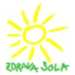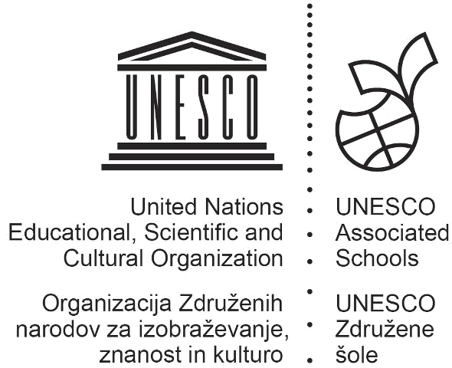

OŠ Franceta Prešerna Črenšovci, enota vrtec Črenšovci, Ulica JUša Kramarja 10, 9232 Črenšovci

OBR-3-VRTEC

Na osnovi 16. člena Pravilnika o zbiranju in varstvu osebnih podatkov na področju predšolske vzgoje (Ul. RS 80/2004 in spremembe) in Splošne uredbe o varstvu podatkov – GDPR, ki je pričela veljati maja 2018, v postopku zbiranja osebnih podatkov na podlagi soglasja - privolitve staršev, vas naprošamo za naslednjo

PISNA PRIVOLITEV POSAMEZNIKA (STARŠA/SKRBNIKA)

Podpisani _________________________ starš/skrbnik otroka _______________________, ki v šolskem letu 2017/2018 obiskuje program predšolske vzgoje v Vrtcu……………..,s to izjavo

SOGLAŠAM / NE SOGLAŠAM (ustrezno obkroži)
da vrtec v šolskem letu …………………..v času izvajanja dejavnosti, ki posegajo v programe predšolske vzgoje, v katerega je otrok vključen zbira, shranjuje in obdeluje:
- javno dostopne osebne podatke otroka, kot so razstave izdelkov otroka, skupinski posnetki otrok na fotografijah, videoposnetki, zvočni in filmski posnetki javnih nastopov otroka na prireditvah ipd., in ki po svoji naravi ne posegajo v zasebnost otroka, ter se zbirajo za namen izvajanja vzgojno-varstvene dejavnosti zavoda in

SOGLAŠAM / NE SOGLAŠAM (ustrezno obkroži)
- da se moj otrok v šolskem letu ………………. udeležuje raznih obogatitvenih in drugih dejavnosti v programu predšolske vzgoje, kulturnih, ter ostalih prireditev, ki jih vrtec organizira in izvaja v skladu z Letnim delovnim načrtom zavoda in se jih otroci udeležujejo v prostoru vrtca in tudi izven njega in s katerimi so starši seznanjeni preko publikacije vrtca, spletne strani vrtca ali na prvem roditeljskem sestanku vrtca in

SOGLAŠAM / NE SOGLAŠAM (ustrezno obkroži)
da osnovna šola v šolskem letu ………….. v postopku zbiranja osebnih podatkov, osebne podatke vsebovanje v zbirkah osebnih podatkov, ki jih šola vodi na podlagi zakona, uporabi tudi za namen:
- vnosa podatkov o otroku v dokumentacijo vrtca, ki jo vrtec vodi ob izvajanju vzgojno-varstvene dejavnosti vrtca in

SOGLAŠAM / NE SOGLAŠAM (ustrezno obkroži)
da osnovna šola v šolskem letu …………… v postopku zbiranja osebnih podatkov, osebne podatke vsebovanje v zbirkah osebnih podatkov, ki jih šola vodi na podlagi zakona, uporabi tudi za namen:
- obračuna stroškov vzgojno-varstvenih storitev vrtca, stroškov udeležbe na raznih obogatitvenih in ali nadstandardnih programih vrtca in drugih morebitnih stroškov, ki nastanejo z vključenostjo otrok v dejavnost vrtca, ter drugi morebitni obračuni, itd.).

---------------------------------------------------------------------------------------------------------------
Osebni podatki otroka, ki jih vrtec zbira, shranjuje ali obdeluje se bodo uporabil izključno za namen določen s pravilnikom o zbiranju in varstvu osebnih podatkov na področju predšolske vzgoje in se zbirajo do izpolnitve namena za katerega so bili zbrani, ter se hranijo do še eno leto po izpisu otroka iz vrtca.. Osebni podatki za katere se starši otroka strinjajo da so javno dostopni, se hranijo do konca tekočega šolskega leta.

S to izjavo oziroma pisno privolitvijo tudi potrjujem, da sem kot posameznik oziroma starš/skrbnik otroka vpisanega v vrtec, na katerega se osebni podatki nanašajo, seznanjen/a tudi s svojo pravico do seznanitve z lastnimi osebnimi podatki, do popravka lastnih osebnih podatkov, zagotovitve tajnosti, ter do uresničevanja drugih pravica iz naslova splošne uredbe o varstvu podatkov – GDPR, zakona in pravilnika.
Kot posameznik, na katerega se nanašajo osebni podatki, imam pravico, da svojo privolitev kadar koli prekličem. Preklic privolitve ne vpliva na zakonitost obdelave na podlagi privolitve pred njenim preklicem.

V ___________________, dne ____________
Podpis starša/skrbnika,
_______________________

